MENÚ SALUDABLE
Realizamos un menú saludable, para informar a los pacientes de nuestra clínica odontológica, de los alimentos favorables tanto para la salud dental, como para la salud en general.
Utilizando la regla, la escuadra, el cartabón y haciendo divisiones, que se nos da ¡TAN BIEN! , este fue el resultado:

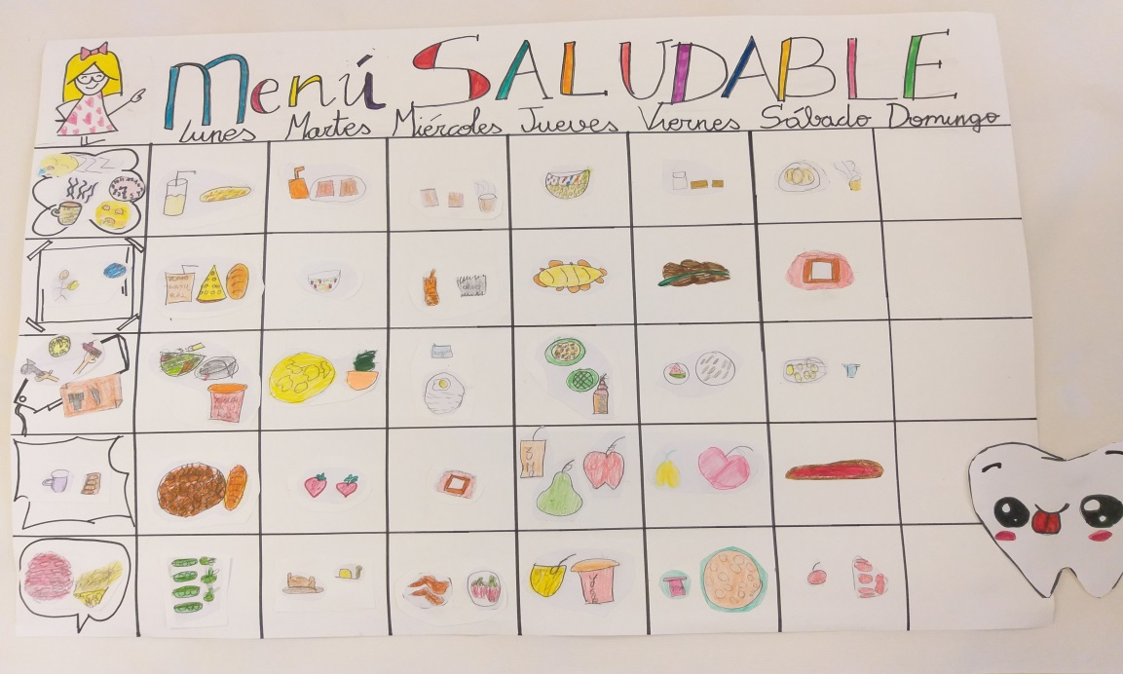
Para conocer el valor nutricional de los alimentos , comparamos las etiquetas de algunos. HAY QUE LEERLO TODO!!!!!!
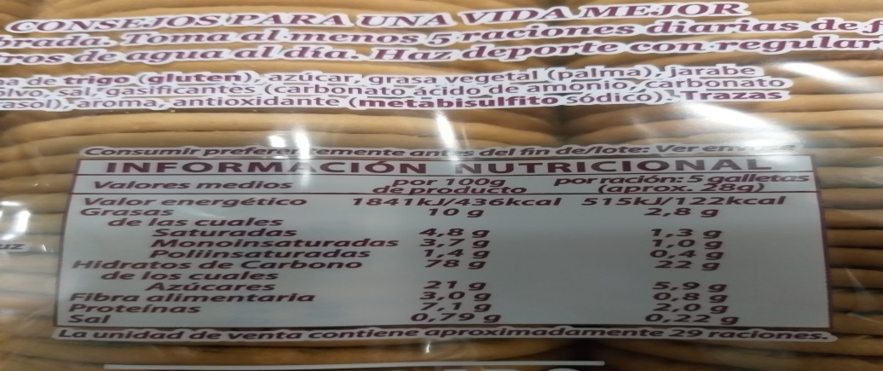
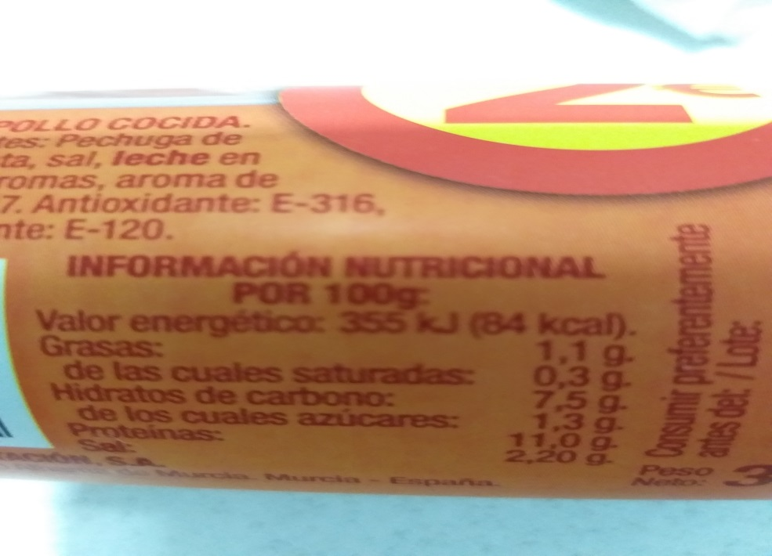INVESTIGAMOS ORTODONCIAS
Nos pusimos, mano a la obra para investigar sobre las ortodoncias, y ¡APRENDIMOS MUCHAS COSAS!
Investigar cuesta trabajo y es un proceso largo , pero ! merece la pena!
